Мечетина Дарья ИС302
------------------------------------------
Вариант 12
------------------------------------------
Задача 1
Даны параметры a, x и p. Вычислите значение функции a^x mod p, используя алгоритм
быстрого возведения в степень. Подробно распишите все промежуточные действия.
a=3, x=912, p=11.

РЕШЕНИЕ

a = 3
x = 912
p = 11

print(f"Входные данные: a={a}, x={x}, p={p}")
print("Начинаем алгоритм быстрого возведения в степень.\n")

result = 1
base = a % p
exp = x
step = 0

while exp > 0:
print(f"Шаг {step}:")
print(f" Текущее значение exp = {exp}")
print(f" Младший бит exp = {exp % 2}")

# Если бит равен 1, выполняем умножение result на base по модулю p
if exp % 2 == 1:
before = result
mul = result * base
result = mul % p
print(f" Бит = 1 → выполняем result = (result * base) % p")
print(f" Было: {before} * {base} = {mul}")
print(f" Остаток по модулю: {mul} % {p} = {result}")
else:
print(" Бит = 0 → result не изменяется")

base_before = base
sq = base * base
base = sq % p

print(f" Обновляем основание: base = (base^2) % p")
print(f" {base_before}^2 = {sq}")
print(f" {sq} % {p} = {base}\n")

exp //= 2
step += 1

print(f"Итог: {a}^{x} mod {p} = {result}")
print(f"Проверка: pow({a}, {x}, {p}) = {pow(a, x, p)}")

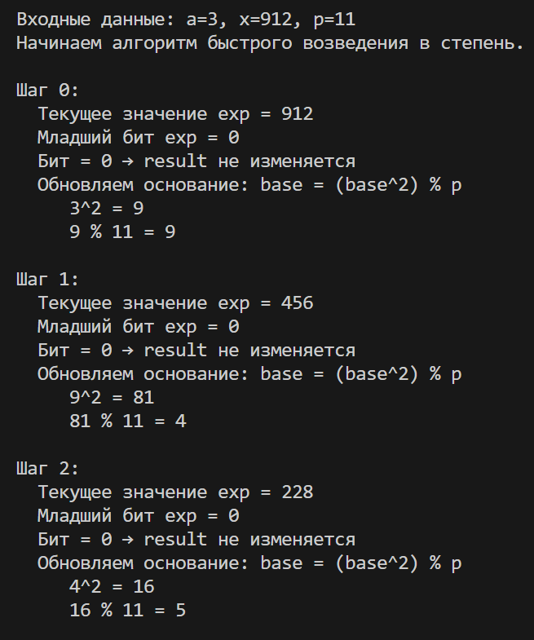
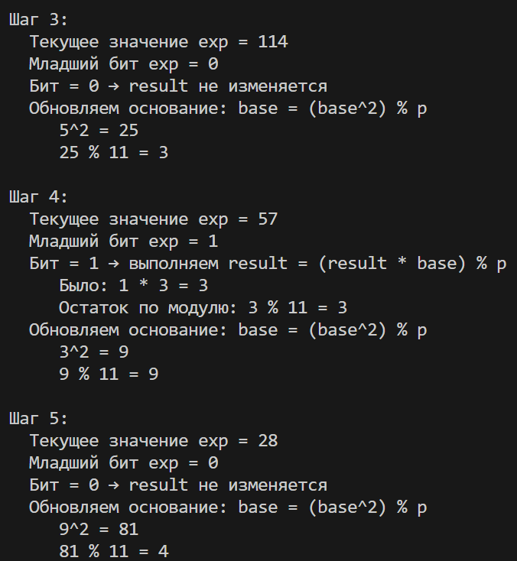
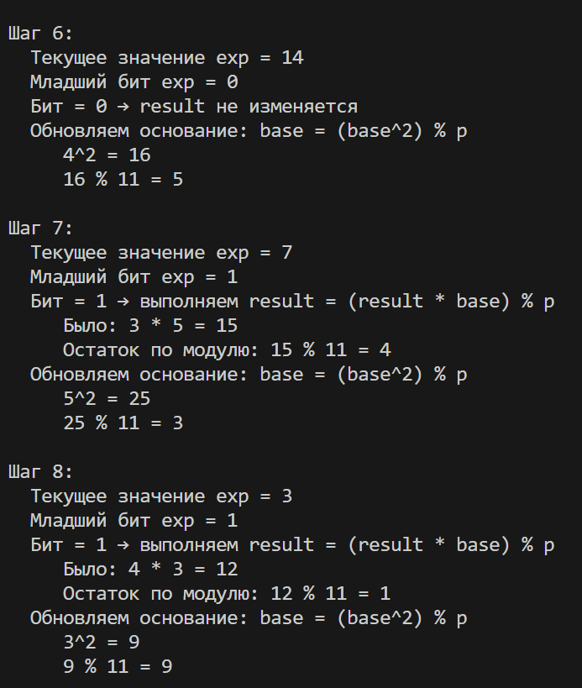
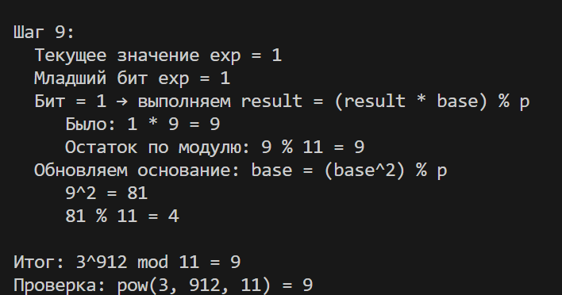

Задача 2
Дано значение параметра p. Оцените сложность (число операций умножения)
вычисления прямой (при помощи алгоритма быстрого возведения в степень по модулю)
и обратной функции (методами полного перебора и "Шаг младенца - Шаг великана")
a^x mod p при таком значении p. Считайте, что параметры a и x могут быть
произвольными из диапазона от 2 до p-1.
p=35169000000.

РЕШЕНИЕ

import math

p = 35169000000

n_max = (p - 1).bit_length() # число бит в максимальном показателе
direct_worst = 2 * n_max # худшая оценка
direct_avg_approx = 1.5 * n_max # приближённая средняя оценка

# --- Полный перебор (brute-force) ---
brute_force_ops = p - 1

N = p - 1
m = math.isqrt(N)
if m * m < N:
m += 1
bsgs_ops_estimate = 2 * m # примерно m операций для младенцев + m для великанов
bsgs_memory = m # требуется хранить = m записей

print("Вход: p =", p)
print()
print("1) Прямое вычисление a^x mod p (быстрое возведение в степень):")
print(" Максимальное число бит в показателе (n_max) =", n_max)
print(" Оценка числа умножений (худший случай) = 2 * n_max =", direct_worst)
print(" Приблизительная средняя оценка ≈ 1.5 * n_max =", int(direct_avg_approx))
print()
print("2) Обратная задача — полный перебор (brute-force):")
print(" Оценка числа умножений (худший случай) = p - 1 =", brute_force_ops)
print()
print("3) Обратная задача — Шаг младенца — Шаг великана (BSGS):")
print(" N = p - 1 =", N)
print(" m = ceil(sqrt(N)) =", m)
print(" Оценка числа умножений ≈ 2 * m =", bsgs_ops_estimate)
print(" Требуемая память (число записей) ≈ m =", bsgs_memory)
print()
print("Краткое заключение:")
print(" - Прямое вычисление очень дешёвое (несколько десятков умножений).")
print(" - Brute-force практически неосуществим (≈ p операций).")
print(" - BSGS снижает число операций до ≈ O(sqrt(p)), но требует O(sqrt(p)) памяти.")

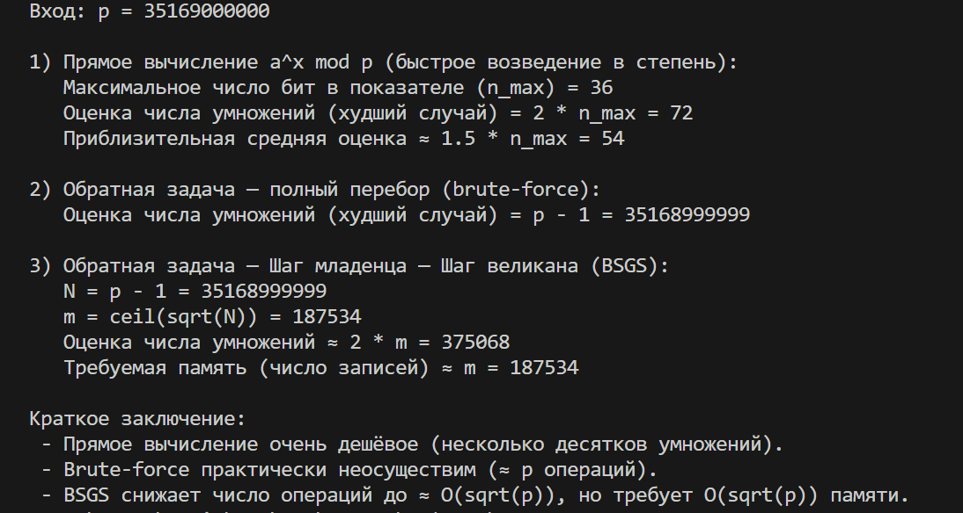

Задача 3
Дано число абонентов сети (N). Найдите количество секретных ключей,
необходимых для того, чтобы все абоненты могли общаться друг с другом
попарно безопасно.
N=28401.

РЕШЕНИЕ

N = 28401

# формула числа пар: N*(N-1)/2
keys = N * (N - 1) // 2

print(f"Число абонентов: N = {N}")
print(f"Необходимое количество секретных ключей (по одному на каждую пару): {keys}")

Задача 4
Даны некоторые из параметров системы Диффи-Хеллмана для трех абонентов. Вычислите
недостающие параметры и сформируйте ключи для каждой пары абонентов.
p=23, g=21, Xa=3, Xb=22, Xc=4.

РЕШЕНИЕ

p = 23
g = 21
Xa = 3
Xb = 22
Xc = 4

Ya = pow(g, Xa, p)
Yb = pow(g, Xb, p)
Yc = pow(g, Xc, p)

K_ab_fromA = pow(Ya, Xb, p)
K_ab_fromB = pow(Yb, Xa, p)

K_ac_fromA = pow(Ya, Xc, p)
K_ac_fromC = pow(Yc, Xa, p)

K_bc_fromB = pow(Yb, Xc, p)
K_bc_fromC = pow(Yc, Xb, p)

print("Параметры:")
print(f" p = {p}, g = {g}")
print()
print("Приватные ключи:")
print(f" Xa = {Xa}")
print(f" Xb = {Xb}")
print(f" Xc = {Xc}")
print()
print("Публичные ключи (Y = g^X mod p):")
print(f" Ya = g^Xa mod p = {Ya}")
print(f" Yb = g^Xb mod p = {Yb}")
print(f" Yc = g^Xc mod p = {Yc}")
print()
print("Общие секретные ключи (проверка двумя способами для каждой пары):")
print(f" K_ab (из A) = Ya^Xb mod p = {K_ab_fromA}")
print(f" K_ab (из B) = Yb^Xa mod p = {K_ab_fromB}")
print()
print(f" K_ac (из A) = Ya^Xc mod p = {K_ac_fromA}")
print(f" K_ac (из C) = Yc^Xa mod p = {K_ac_fromC}")
print()
print(f" K_bc (из B) = Yb^Xc mod p = {K_bc_fromB}")
print(f" K_bc (из C) = Yc^Xb mod p = {K_bc_fromC}")

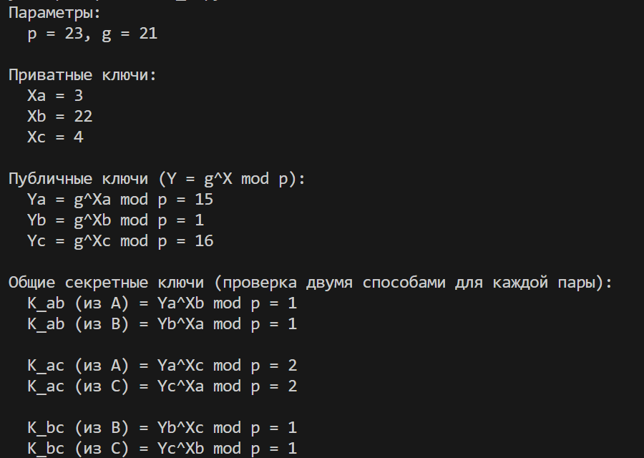

Задача 5
Дано число p. Найдите все подходящие значения параметра g для системы Диффи-Хеллмана.
Если p>11, то найдите не все, а только два значения.
p=7.
------------------------------------------

РЕШЕНИЕ

import math

def prime_factors(n):
"""Возвращает список различных простых делителей n."""
facs = []
d = 2
while d * d <= n:
if n % d == 0:
facs.append(d)
while n % d == 0:
n //= d
d += 1 if d == 2 else 2
if n > 1:
facs.append(n)
return facs

def find_primitive_roots(p, limit_two_if_big=True):
"""
Находим примитивные корни по модулю p.
Если limit_two_if_big == True и p > 11, возвращает только первые 2 найденных.
"""
if p < 2:
return []
phi = p - 1
factors = prime_factors(phi)
roots = []
for g in range(2, p):
is_root = True
for q in factors:
if pow(g, phi // q, p) == 1:
is_root = False
break
if is_root:
roots.append(g)
if limit_two_if_big and p > 11 and len(roots) >= 2:
break
return roots

p = 7
roots = find_primitive_roots(p, limit_two_if_big=True)

print(f"p = {p}")
print("Простые делители p-1:", prime_factors(p-1))
print("Найденные подходящие значения g (примитивные корни modulo p):", roots)

